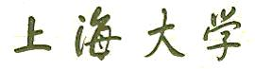
SHANGHAI UNIVERSITY
课程论文
COURSE PAPER

用Logistic回归预测最佳游戏

学 院 理学院
专 业 数学与应用数学
学 号 20123175，20123177，20123178
学生姓名 俞梦泽，陈涛，沈承泽
课 程 统计计算方法
打印日期 2023.3.1

课程论文评分表
论文题目：用Logistic回归预测最佳游戏
总成绩

评分标准 | 分数
1．选题与创新（计10分）

按期完成规定的任务，工作量饱满，有一定创新
2．课程论文格式规范分（计20分）

符合规定的课程论文要求，封皮、摘要、关键词，正文，参考文献格式均规范
3．课程论文正文质量（计50分）

通篇要求文字通顺；表述清晰；数学用语准确；符号统一，使用公式编辑器编辑数学公式；编号齐全；思路层次清晰，概括全面准确；重点突出。对于课程论文能熟练运用课程知识，分析问题，解决问题；理论、公式正确；概念清楚，应用合理；层次清晰；逻辑性强；论证严密，计算准确全面；图表质量好

4．程序实现（计20分）

论文涉及算法代码实现情况

评语：

评阅教师：

用Logistic回归预测最佳游戏
摘要：
近年，游戏行业飞速发展，游戏之间的优劣，也是大家津津乐道的话题。Ign的出现使得游戏领域有了一个相对官方，能被大众认可的评分平台。因此，我们找到了Ign在游戏评比中，各个游戏的得票率高低，来判断输赢。同时，我们也找到了，各个游戏的一些代表性特征，如游戏的发行商、开发商、是否免费、是否支持多人、发行年份以及游戏类型等。因此，我们设计了一个逻辑回归的程序，来预测拥有不同特征的游戏两两比较，谁会获得更高的选票。在数据处理和调参的过程中，我们也可以更好地了解对于游戏来说，一些不那么直观的特征之间的关联，和他们的作用。
关键词：
游戏，Logistic回归，数据处理

一、研究缘起
1.1问题背景：
从20世纪末期开始，游戏的发展已经从GBA掌机上的的马里奥和坦克大战慢慢发展到Windows xp系统的扫雷、三维弹球等游戏。随着技术的进步，游戏行业一直在不断发展，设备也在随着时间一点点的进步，相比于当时的掌机游戏只能在掌机上进行游玩，现在的设备从手机到电脑再到类似于PS5一类的主机，都拥有着更大的存储容量。而更大的存储容量就意味着游戏中更细致的画面、更逼真的物理引擎、更宏伟的场景和更多的游戏内容。也因此游戏市场也变得越来越受玩家欢迎。更有人将游戏，称为21世纪的“第九艺术”。
但是游戏的质量参差不齐，有着广受好评的，当然也有差评如潮的。我们也都知道，对于这些作品向的产出，向来都是文无第一，武无第二的。不过游戏之间的优劣依然是游戏爱好者津津乐道的话题，也是制作商，发行商在意的。于是，IGN这个平台便于1996年应运而生。经过二十几年的发展，IGN逐渐成为世界上顶尖的游戏媒体，同时这么多年的发展使得IGN具形成了一套专业且完整的游戏评分系统。IGN的权威性和专业性在行业内都是数一数二的，IGN编辑会写作游戏评论，之后给予一个以0.1单位加减、由0至10的分数，决定游戏的可玩性。按照IGN发布的标准，每个段位对应的游戏评价为:“0-0.9，灾难；1-1.9，无法忍受；2-2.9，痛苦的经历；3-3.9，极差；4-4.9，次等；5-5.9，一般；6-6.9，尚可；7-7.9，优秀；8-8.9，优秀；9-9.9，精彩惊艳；10分，大师作品。分数取决于不同因素，如表现、画面、音效、玩法、吸引力，但总分不是由这些数值算出，而是独立的。同样的打分平台还有TGA，每一年IGN和TGA都会通过打分和评选来决定包括最佳独立游戏、最佳手游等不同项目。其中含金量最高的还数最佳游戏，这项奖也是被游戏界公认的最高荣誉之一。最佳游戏的归属也会在一定程度上影响游戏的销量和用户数量。
1.2问题提出：
既然IGN最佳游戏是游戏届的最高荣誉之一，那么最佳游戏是如何评定的，他与例如用户的支持度、游戏的发行商、是否免费以及游戏类型等因素有什么样的联系，这是我们在本论文中，想了解到的。因此在本篇文章中我们会通过往年最佳游戏提名之间的输赢，以及输赢方游戏的各类属性对最后的结果有什么样的影响。我们相信，通过这次回归模型的分析，可以帮助我们更好地考虑一些没那么显然的特征数据，背后的关联。

- 数据处理：
2.1数据集介绍：
为了获得一个相对较好的回归模型，我们首先在网上找到了两个有关ign最佳游戏评选的表格，如下所示：
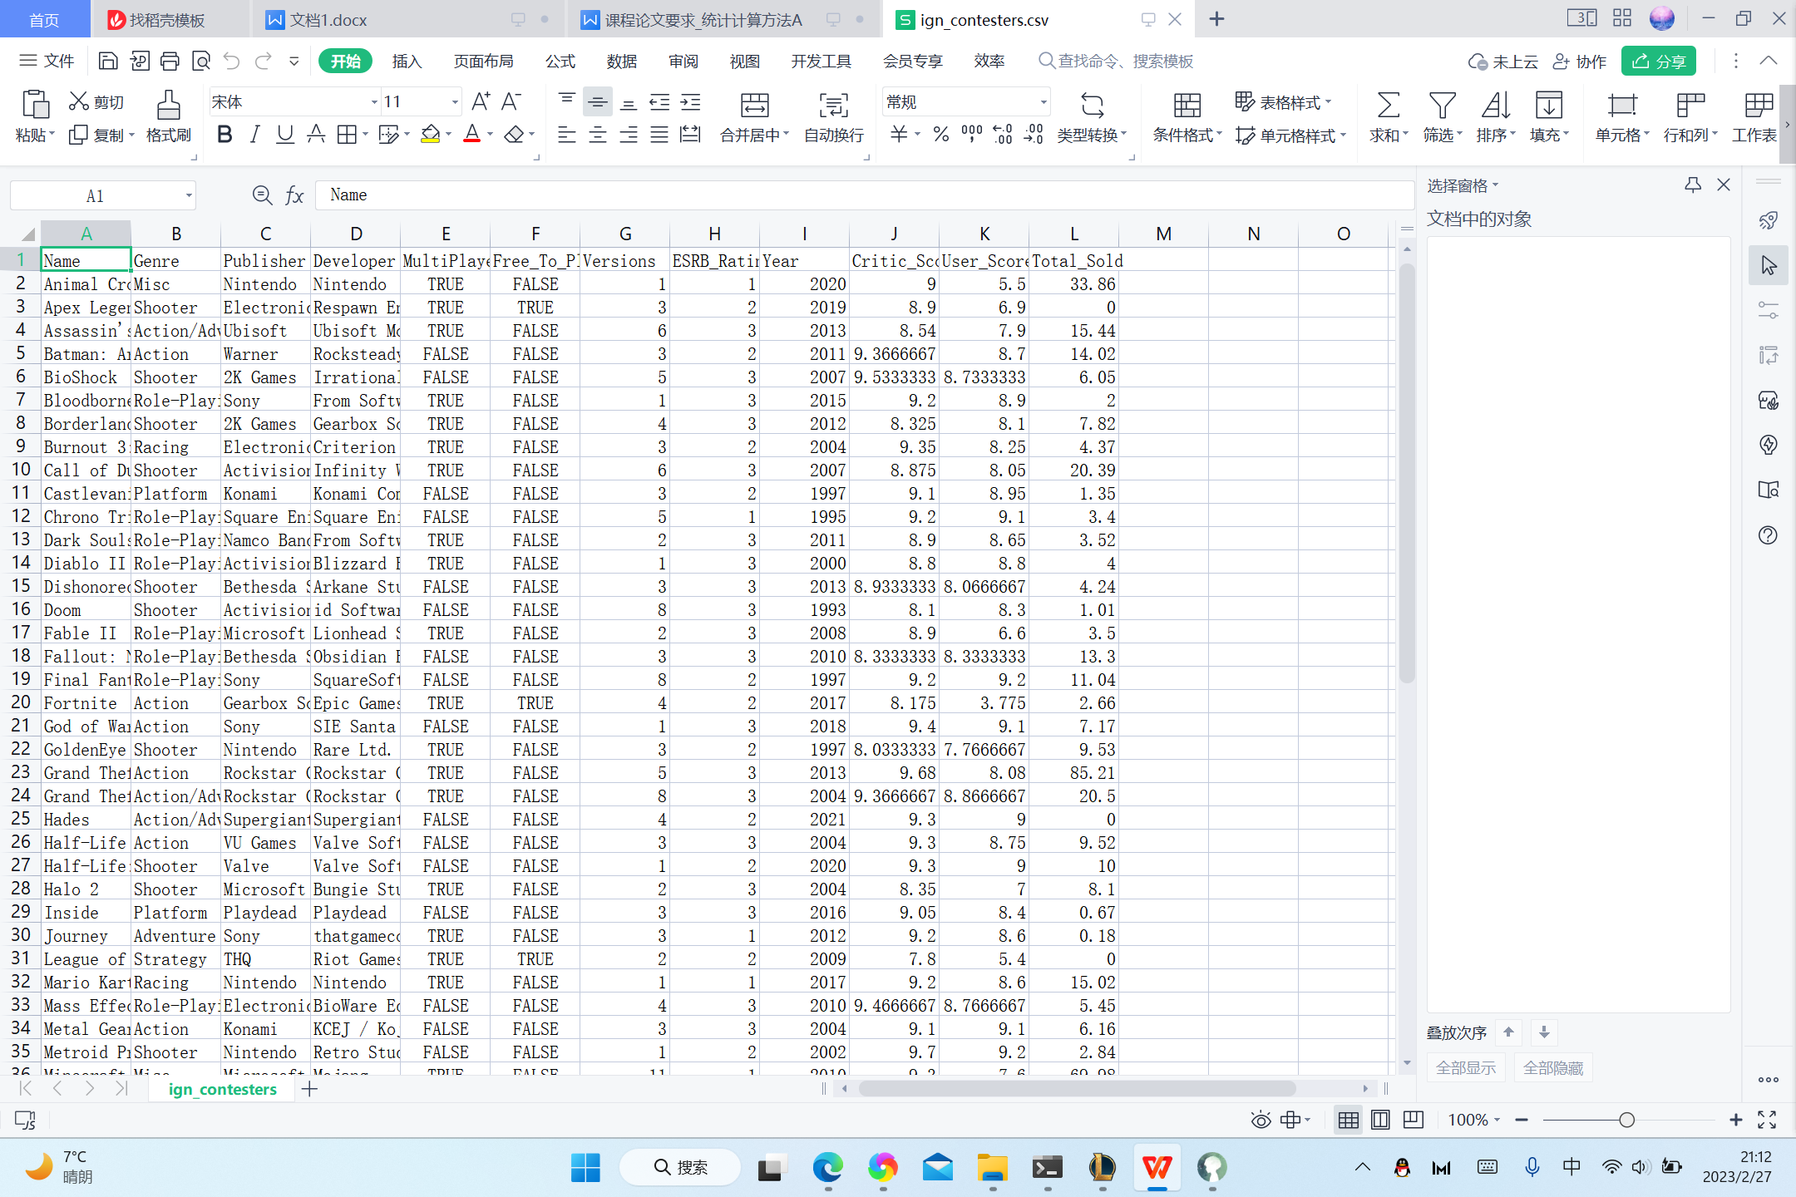
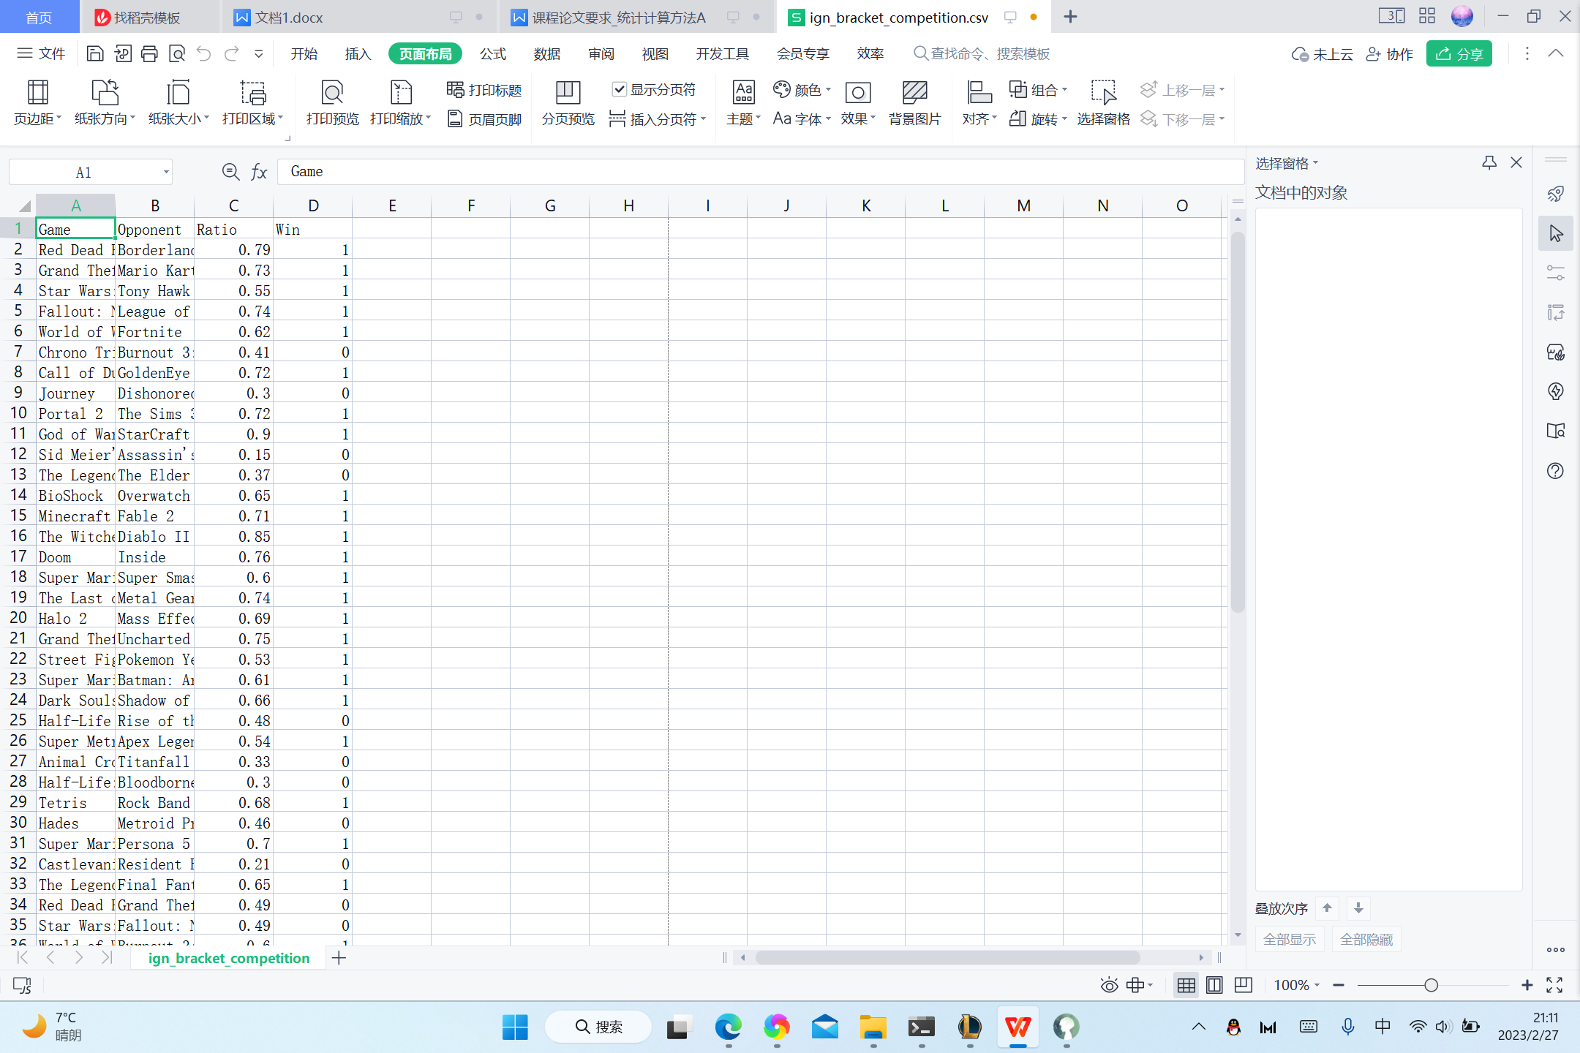
表一
表二：各个游戏特征
表一里记录了往年的一些最佳游戏提名，并将它们分类成一一对应的形式，记录了他们的支持率比例来判断，一个游戏是否能赢。表二则记录了各个游戏的一些特征，例如游戏的发行商、开发商、是否免费、是否支持多人、发行年份以及游戏类型等。
表一：
第一列：Game：游戏名称
第二列：Opponent：竞争对手名称
第三列：Ratio：得票数比例
第四列：Win：是否获胜（0为落败，1为获胜）
表二：
第一列：Name：游戏名称
第二列：Genre：游戏类型
第三列：Publisher：发行商
第四列：Developer：开发商
第五列：Multiplayer：是否支持多人游玩
第六列：Free_To_Play：是否免费
第七列：Versions：版本数
第八列：ESRB_Rating：ESRB分级
第九列：Year：发行年份
第十列：Critic_Score：官方评分
第十一列：User_Score：玩家评分
第十二列：Total_Sold：总销量
由于表一数据一一对应，类似打擂台方式，只输出0或1判断输赢的特性，我们很自然地想到用logistic回归的方法，来训练这样一个二分类问题。在使用logistic回归之前，我们要先进行一些数据的处理。
数据处理主要的目的有三个：
- 我们需要将两张表格合并，将特征一一对应起来。
- 我们需要将不直观，不可直接计算的数据处理成具体的数据类型。
- 我们要把一一对应的属于两个不同游戏的特征进行比较，处理成一个数据.
2.2 索引校对
根据以上思路，首先，我们导入两个csv文件中的数据，转换数据类型，变成列表，分别储存进变量中。然后，比较两个csv文件中一些名称不同但表达相同游戏的项，在表二中进行校对，如下所示：
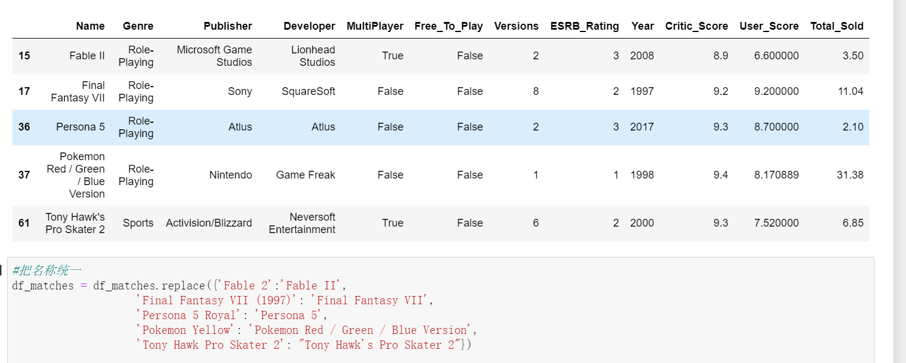
2.3 特征具象化与比较
校对完之后，我们处理的下一个问题，就是如何将一些抽象的特征，比如发行商名称，开发商名称，游戏类型，具体化，处理成可以作数学计算的数据类型。所以我们统计了相同发行商或开发商的数量，以此来判断哪些游戏属于所谓的“大厂”出品，同理，我们还统计了相同类型，相同开发商的游戏的数量，来判断玩家的喜好偏向，并把它们添加到了表二的特征当中，方便后续的分析：
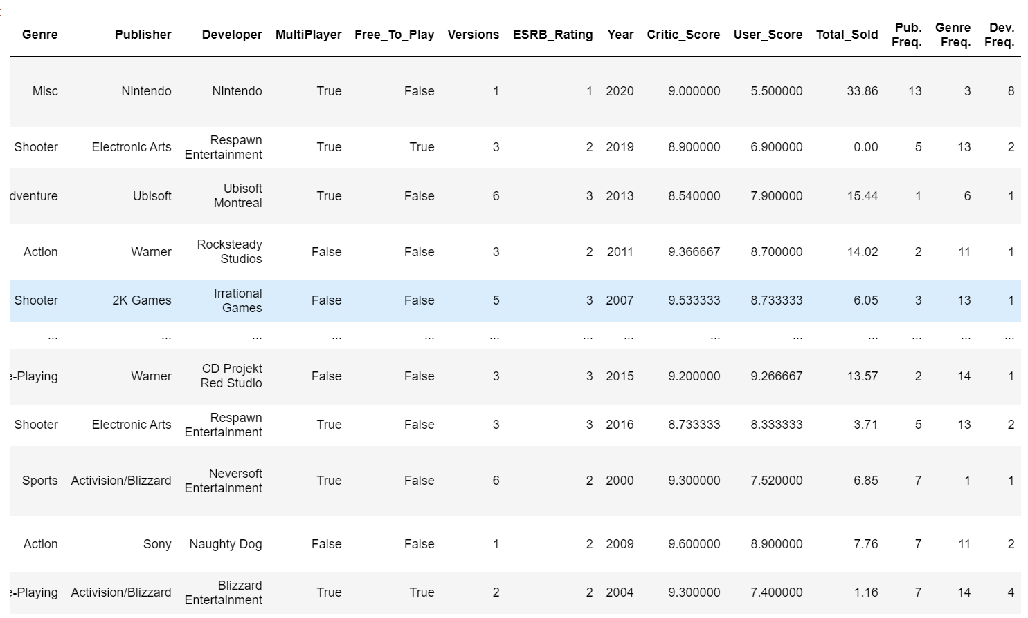

这样处理之后，我们可以得到一个较好的表二数据集，我们将它按照游戏名与表一合并，merge成一张表格。但是，这样处理之后，我们遇到了一个问题，就是每一行的game除了对应一个opponent还要对应两两一组的特征。于是我们想到，既然这些特征也一一对应，那我们可以将它们相减或相除，只考虑他们在各个特征下的差距。例如，对年份，玩家评分，官方评分，总销量，（用0和1）表示的是否免费，是否支持多人游玩等特征，我们作差，记为difference；对以上提到的，处理过的同发行商数量，同开发商数量，同类型游戏数量作除法，记作ratio：
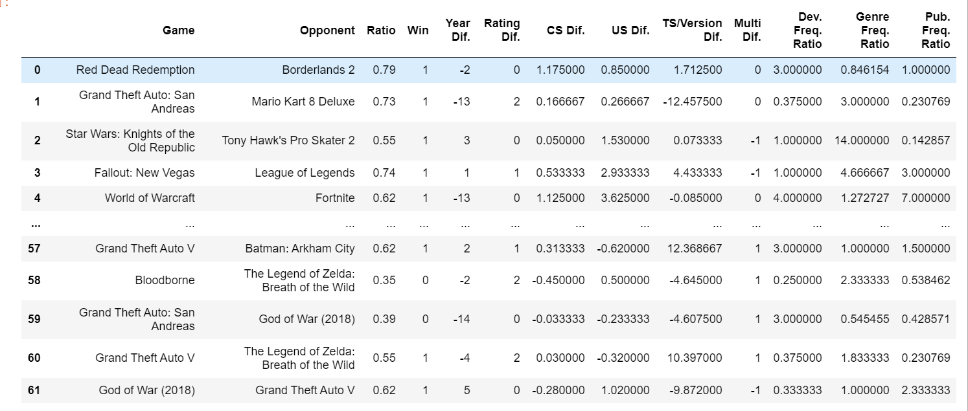
处理完的数据信息如下：
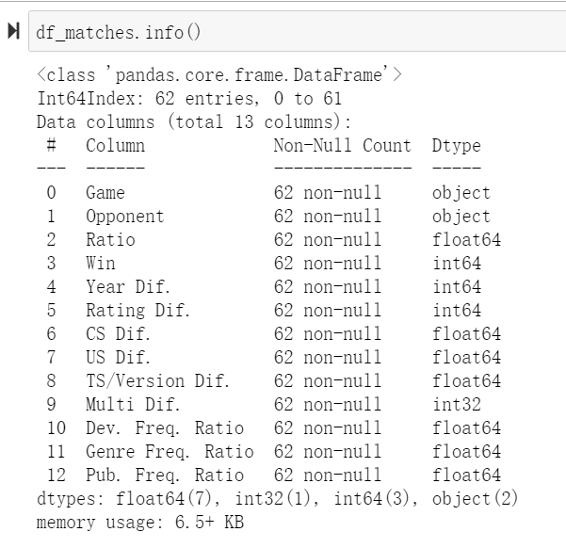
同样，我们可以画出，各个特征的相关度矩阵：
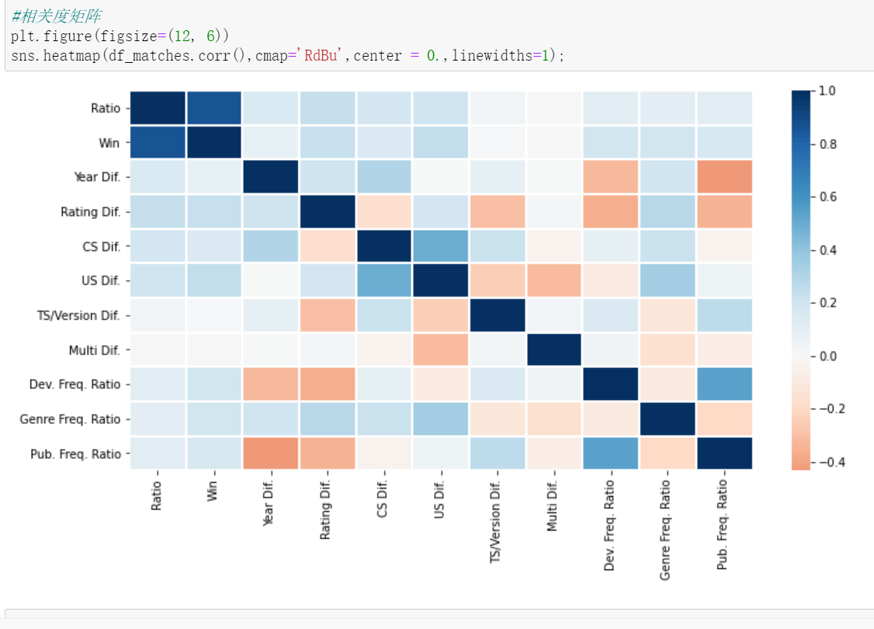
以上，就完成了特征的处理，使得后续可以使用logistic回归做出模型。

三、逻辑回归
3.1逻辑回归的原理
逻辑回归，又称logistic回归，并不像他的名字所描述的那样是一种回归方法，而是一种分类方法。主要用于研究二分类问题，也就是输出只有两种，分别代表两个类别的问题，一般用0和1表示。而如何利用函数来进行预测呢，我们自然而然地想到了sigmoid函数来进行预测。Sigmoid 函数一般取logistic函数也就是
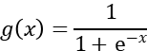
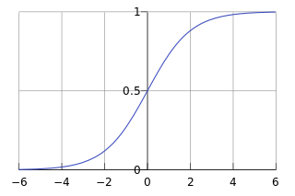
好处就是该函数的值域为[0,1]，且在x趋向于正无穷时趋向于1，x趋向于负无穷时趋向于0。因此我们可以当x大于0.5时将最后的值预测为1，在小于0.5时将值预测为0。这样就能完美符合二分类模型的输出结果，因此就能对二分类问题的结果进行预测。
3.2采用逻辑回归的原因
采用逻辑回归分类的数据一般由索引、特征、以及最后的标签（0和1）组成。在游戏输赢的预测问题中，我们收集了游戏输赢以及游戏的特征总计两个数据集。而输赢是非常典型的二分类问题，我们一般用0表示输，1表示赢，将输赢的信息与特征联系起来，我们便想到了是否可以用逻辑回归来对游戏的输赢建立模型来进行预测。上文中对于数据集的处理也是为了将两个不同的数据集合并来在一张表中实现逻辑回归所需的要素，即索引（也就是游戏的名称）、特征（也就是游戏的发行商、制作商等信息）、以及最后的标签（也就是游戏之间比较的输赢结果）。
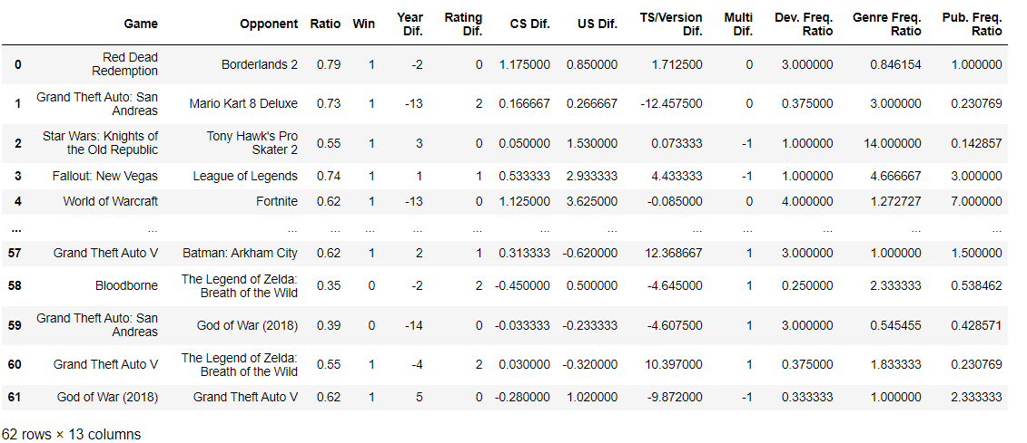
3.3逻辑回归的实现
我们用逻辑回归预测的目的是建立一个模型，使得当我们输入两个游戏的信息后，模型能够告诉我们哪个游戏会更加出色。
在用python来训练模型的过程中，我们选择使用了python自带的sklearn库函数中的Logistic Regression函数来进行预测。上文中我们已经对两个表格的数据进行了预处理，将数据处理成适合逻辑回归的数据。
我们用sklearn中model_selection库中的train_test_split函数将数据的前70%建立为训练集，剩下的建立为测试集。而sklearn中的Logistic Regression函数有自带的参数。而这些参数是不是最适合我们的数据集的，带来的结果准确度是不是最高的这些信息我们都不得而知。因此我们想找个方法来找到最适合我们数据的几个参数。
得出结果如下：
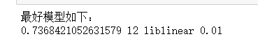
我们选取了C、penalty、solver在逻辑回归中三个比较重要的参数。对c我们取0.01为步长，利用for 的循环嵌套让penalty取遍l1和l2，让solver取遍'liblinear' , 'lbfgs','newton-cg','sag'四个优化损失函数的方法。然后利用不同取值下逻辑回归算法对于不同参数下的结果的评分，我们取评分最高时的参数来作为最后做逻辑回归时的参数。最终我们输出在该参数下的准确度以及混淆矩阵。
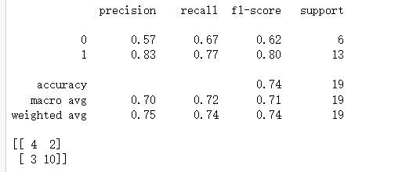

四、回顾与改进
本次学习统计的过程中我们找了当代年轻人接触的比较多的游戏相关的内容为分析的数据。在寻找的过程中，我们发现有很多的网站对于游戏都有着他们的自己的评价和理解。因此。我们寻找了业内权威的游戏评分网站IGN历年的最佳游戏以及提名，以及最佳游戏之间的输赢来作为数据集，进行逻辑回归。
在进行逻辑回归算法应用的过程中，相较于之前的学习，我们感觉到在实际应用中并非如理论所描述的一样浅显易懂。我们先将本来为文字的游戏类型开发商等不可直接处理的内容转化成可以被机器处理的数据，并且通过逻辑回归建立模型。在查阅资料的过程中我们发现了进行逻辑回归的过程中，类似与penalty等参数都有默认值的设置，但是其实这些参数的取值都会对最后回归的结果产生或多或少的影响。因此我们利用遍历的方式来寻找最好的参数。在完成之后我们还了解到，通过梯度下降的方法也可以进行参数的调整。在未来的学习中可以了解更多的方法来进行调参。
在结果的方面，我们只得到了0.75左右的准确度，说明了用数学模型来预测游戏其实不够准确，类似于投票率类型的数据还是比较主观，用来做回归分析时仅可作为参考作用，并不能非常准确的评定游戏之间的好坏。
同时这次我们只用逻辑回归一个方法来进行数据预测，相对来说结果比较片面，我们还在查阅资料里的过程中，发现决策树模型也可以用于进行该数据的处理。我们还可以用其他方法来建立其他模型，完成后再与逻辑回归建立的模型相比较来评定哪个模型更好、更适合我们所用的数据集，从而得到更加好的准确度。
参考文献:
- 宋晖，刘晓强 《数据科学技术与应用》，北京市海淀区万寿路173信箱：电子工业出版社，2018.8.
- 周志华 《机器学习》，北京清华大学学研大厦A座： 清华大学出版社，2016.1
- 李航 《机器学习方法》， 北京清华大学学研大厦A座： 清华大学出版社，2022.3

